上海民凤环保科技有限公司

“7.10”触电死亡事故调查报告

2022年7月10日17时30分左右，在浦东新区金桥镇成园路275号上海郡是新塑材有限公司（以下简称：新塑材公司）厂区内，发生一起事故，造成一人死亡。

接到事故报告后，根据《中华人民共和国安全生产法》和《生产安全事故报告和调查处理条例》（国务院令第493号）等相关法律法规的要求，以及浦东新区人民政府的授权，由浦东新区应急管理局（以下简称：区应急管理局）牵头，会同上海市公安局浦东分局、浦东新区总工会、金桥镇人民政府，并邀请浦东新区监察委员会派员组成调查组。调查组通过现场勘查、调查取证、综合分析等，查明了事故发生的原因，认定了事故的性质，提出了对有关责任人员的处理建议和防范措施。现将情况报告如下：

### 一、基本情况

### （一）相关单位情况

1.民凤环保公司：成立于2016年8月16日;统一社会信用代码：91310115MA1H83UJ2K;住所：上海市浦东新区东川公路7355号11号楼;法定代表人：朱凤芳;公司类型：有限责任公司（国内合资）;经营范围：从事环保科技领域内的技术开发、技术咨询、技术服务、技术转让，五金交电、机电设备、水暖器材、建筑装潢材料的销售，环保设备安装、维护。

2.新塑材公司：成立于2002年8月6日;统一社会信用代码：913101157416152565;住所：成园路275号;法定代表人：岡高広，公司类型：有限责任公司（外国法人独资）;经营范围：设计、生产多功能膜、PVC管、膜及异性材料合成塑料包装、建筑材料，销售自产产品，上述产品同类商品的进出口、批发、佣金代理（拍卖除外），并提供相关技术咨询服务。

### （二）项目承发包关系情况

1.上海民凤环保科技有限公司（以下简称：民凤环保公司）承接了新塑材公司的生活污水处理整改项目，双方签订了《工程承揽安装合同》，但双方未签订安全生产管理协议，也未在合同中明确双方安全管理职责。

2.民凤环保公司承接项目后，安排与公司有长期合作的自然人程家运组织人员负责污水池浇筑施工。

### （三）相关人员情况

1.朱凤芳，女，59岁，民凤环保公司法定代表人。

2.程家运，男，56岁，自然人，污水池浇筑施工承揽人。

3.阎励，男，44岁，新塑材公司厂长，负责工程生产安全等工作。

4.李军（死者），男，40岁，污水池浇筑施工班组长，程家运雇用人员。

### 二、事故发生经过和救援情况

2022年7月7日开始，程家运安排李军带领朱必全、朱仁育和戴运奇到成园路275号新塑材公司内浇筑污水池。7月10日6时左右4人到达新塑材公司后在佳桥路门卫室西北侧的厂区道路上继续进行污水池模具搭设作业。具体分工为戴运奇负责配料，切割木料和钢管。朱仁育坐在模具上端负责物料的传递，朱必全在模具外负责固定钢管扣件，李军在模具内负责固定钢管和切割木方。4人上午作业至11时休息，14时30分左右继续作业。17时20分左右，李军站在模具内离地约1.8米高的木板上使用切割机切割模具上的木方椽子的过程中突然倒下，切割机掉落到模具底部。朱仁育见状喊“李军触电了，把电源拔掉”，并拔掉了拖线板上的切割机电源插头，在模具外侧的朱必全跑到门卫间拔掉了拖线板电源插头，打电话通知了程家运，并按程家运要求拨打了“120”急救电话。因模具内部狭小，朱仁育和进入模具的戴运奇无法将李军抬出来，朱必全又拨打了“119”救援电话。18时不到，程家运赶到现场，将趴倒在木板上的李军翻身进行心肺复苏，随后“119”“120”救护人员赶到现场，将李军从模具内抬出，并确认李军已死亡。

### 三、现场勘查、鉴定及调查情况

### （一）事故现场勘查及调查情况

事故现场位于新塑材公司厂区内，现场有一用木方、模板和钢管和绑扎钢筋组成的污水池筑模（图一），模具长约1.5米，宽约4.2米，高约2.8米，模具内1.8米层木方上挂着一根断裂的电源线（图二），模具底部有一台切割机，该切割机为手持式石材切割机，转速为13000r/min,最大锯深30毫米，功率1240W，江苏东成机电工程有限公司制造。切割机电源线长约2.4米，切割刀片与握把距离约0.2米，切割机握把0.2米处的电源线断裂（图三、图四）。

设备供电途径为，使用一个约15米长的拖线板（图五）从新塑材公司门卫配电箱插座（未设置漏电保护装置）(图六)引出，到筑模连接一个短拖线板，切割机电源插在短拖线板上。

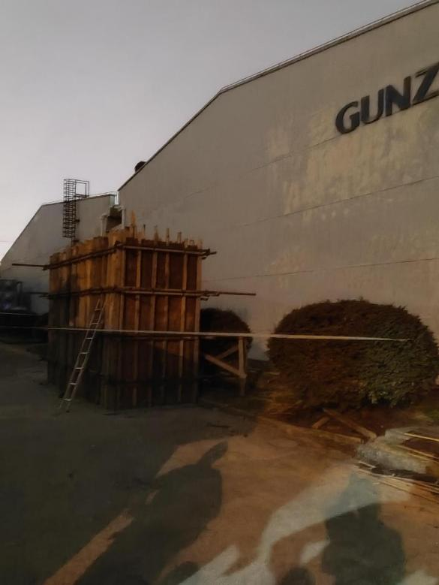 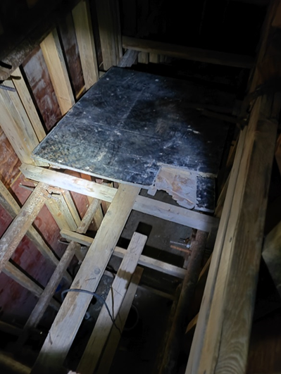

图一 污水池筑模 图二 模具内部情况

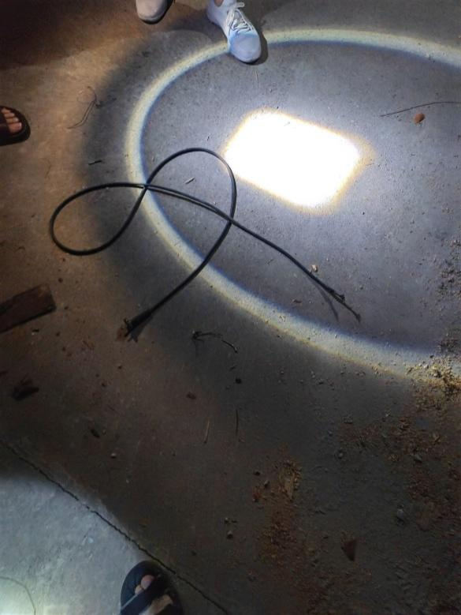 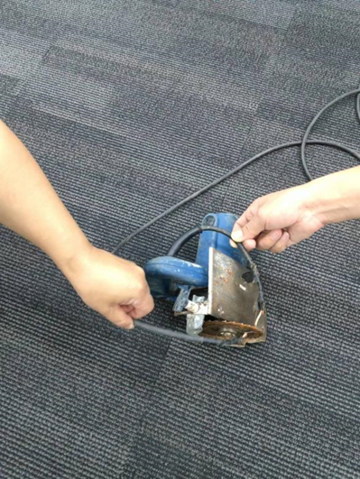

图三 断裂的电源线 图四 切割机及残留电源线

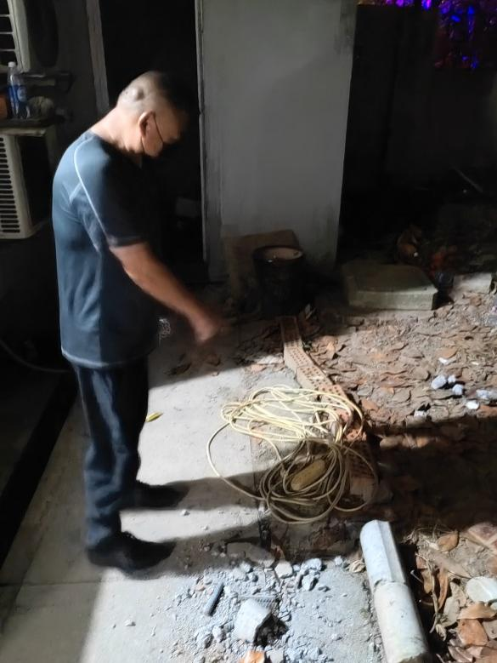 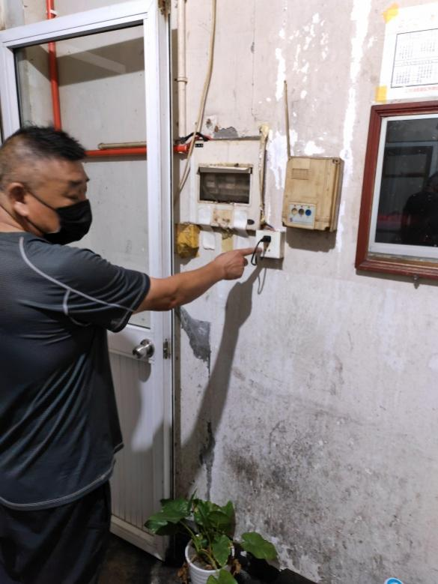

图五 已收起的长拖线板 图六 门卫间开关箱及插座

### （二）天气及调查情况

事发当日14时22分，发布了高温红色预警。最高气温超过40℃。李军作业过程中，未穿着上衣，出汗严重。

### （三）复旦大学上海医学院司法鉴定中心司法鉴定书

尸体检查发现：死者左手背、左手指背侧及右手指多处暗红色表皮剥脱，边缘呈黄褐色隆起，质地较硬；显微镜检查示上述皮肤表皮角质层剥脱，表皮层，真皮层灶片状凝固样坏死，伴小灶性出血，部分基底层细胞核拉长、呈极性化改变，排列成栅栏状。上述符合皮肤电流斑的特点。死者双眼睑结膜出血，结合案情分析，符合电击死的尸体征象。李军符合电击死。

### （四）综合勘查分析

综合分析判断：李军站在模具内木板上，右手持切割机切割木方，操作不当，切割片割到切割机电源线，电流通过导电的切割机金属外壳导入李军右手，流经人体后从与模具金属管件、部件接触的左手背、左手指背处导出，构成触电回路。

### （五）安全管理情况

1.民凤环保公司提供了污水处理项目整改设计方案，未能提供其他安全管理资料，未对承揽人组织的施工人员进行安全教育培训和安全技术交底，作业现场没有安排公司管理人员管理，作业现场违规用拖线板拉设电源线，违反了临时用电安全管理规定，《施工现场临时用电安全技术规范》(JGJ 46-2005)第8.1.1规定“配电系统应设置配电柜或总配电箱、分配电箱、开关箱，实行三级配电”的规定。

2.新塑材公司厂长阎励持有主要负责人安全生产培训合格证书，提供了《相关方安全管理制度》和各类操作规程，明确外来方必须进行登记和安全培训，临时用电线路必须办理审批手续，外来人员必须接受企业安全部门和主管部门的安全监督检查。但新塑材公司未对进场施工的人员进行安全教育培训、未督促民凤环保公司办理临时用电审批手续，未安排管理人员对民凤环保公司的施工作业进行监管。

### 四、事故造成的人员伤亡和直接经济损失

### （一）伤亡人员情况

男，40岁，安徽六安人，程家运雇用人员。

### （二）事故直接经济损失

事故善后赔偿未能谈妥，无法估算直接经济损失。

### 五、事故发生原因和事故性质

### （一）事故发生的原因

1.直接原因：

李军违规使用拖线板作为施工电源。切割作业过程中切割片割到切割机电源线，直接导致事故发生。

2.间接原因：

（1）民凤环保公司未履行安全生产主体责任，未对承揽人组织的施工人员进行安全教育培训和安全技术交底，未落实临时用电安全管理要求，对污水池浇筑施工现场安全管理缺失，以包代管，对施工现场的违规用电行为未能及时发现和制止。

（2）新塑材公司未与民凤环保公司签订安全生产管理协议或在合同中明确双方安全管理职责；未认真履行发包方安全管理职责，未按规定对外来施工人员进行安全教育培训，未落实临时用电审批手续，对施工作业现场安全监管缺失，未及时发现和制止承包单位的违规用电行为。

### （二）事故性质

调查组认为，“7.10”触电死亡事故是一起一般等级生产安全责任事故。

### 六、事故责任的认定和处理建议：

### （一）对事故责任者的责任认定和处理建议

1.李军，污水池浇筑施工班组长，违规使用拖线板作为施工电源，切割作业过程中切割片割到切割机电源线，直接导致事故发生。鉴于其已在事故中死亡，建议不再追求其相关责任。

2.程家运，污水池浇筑施工承揽人，未规范组织施工，提供不符合安全要求的临时用电设施（拖线板），对施工现场安全管理缺失，对事故的发生负有责任，建议区应急管理局依法给予行政处罚。

### （二）对事故单位的责任认定和处理建议

1.民凤环保公司未履行安全生产主体责任，未对承揽人组织的施工人员进行安全教育培训和安全技术交底，未落实临时用电安全管理要求，对污水池浇筑施工现场安全管理缺失，违反了《中华人民共和国安全生产法》第二十八条第一款、第四十三条、第四十四条第一款的规定，对事故的发生负有责任，建议区应急管理局依法给予行政处罚。

2.新塑材公司未与民凤环保公司签订安全生产管理协议或在合同中明确双方安全管理职责；未认真履行发包方安全管理职责，未按规定对外来施工人员进行安全教育培训，未落实临时用电审批手续，对施工作业现场安全监管缺失，违反了《中华人民共和国安全生产法》第四十九条第二款的规定，对事故的发生负有责任，建议区应急管理局依法给予行政处罚。

### 七、整改防范措施建议

（一）民凤环保公司要认真吸取事故教训，依法依规加强安全管理工作，建立健全各类安全生产管理制度和操作规程，并督促严格认真落实。进一步加强临时雇佣人员等安全教育培训和安全技术交底工作，告知员工在作业过程中存在的安全风险、防范措施以及事故应急措施。严格落实危险作业施工现场的安全管理，加强危险作业现场安全监护，及时发现和制止违规违章作业行为，避免类似事故再次发生。

（二）新塑材公司要依法履行项目发包方的安全管理职责，依法与承包方签订专门的安全生产管理协议或在合同中明确双方安全管理职责。加强外来施工队伍管理，落实安全告知教育培训，加强危险作业审批管理，加强施工现场安全监管，及时发现和制止外包单位的违规违章作业行为，确保生产安全。

。

“7.10”触电死亡事故调查组

2022年9月19日

“7.10”李军触电死亡事故调查组

|  |  |  |
| --- | --- | --- |
| **成 员** | **工作单位** | **签 名** |
| 组长 | 浦东新区应急管理局 |  |
| 组员 | 浦东新区应急管理局 |  |
| 组员 | 浦东新区总工会 |  |
| 组员 | 上海市公安局浦东分局 |  |
| 组员 | 浦东新区监察委员会 |  |
| 组员 | 金桥镇人民政府 |  |
|  |  |  |
|  |  |  |
|  |  |  |

讨论时间：2022年9月19日

讨论地点：迎春路520号C116会议室